PREVERJANJE ZNANJA FIZKA 9. R
IME IN PRIIMEK: _____________________ 9.___

Št. točk: ____/ 34 0 – 13 .. nzd 1; 14 – 18 .. zd 2; 19 – 23 .. db 3; 24 – 28 .. pdb 4; 29 – 34 .. odl 5 Ocena:____
$$v=\frac{s}{t}; F=m∙a ; s=v_{z}∙t+\frac{a∙t^{2}}{2} ; a=\frac{∆v}{t}; A=F∙s ; \overline{v}=\frac{v_{z}+v_{k}}{2} ; s=\overline{v}∙t; g=10\frac{m}{s^{2}}; W_{k}=\frac{m∙v^{2}}{2};{∆W}_{p}=m∙g∙∆h; P=\frac{A}{t}$$
**************************************************************************
1. Motorist prevozi v 15 minutah 36 km dolgo pot. Giblje se premo enakomerno.
a) S kolikšno hitrostjo se giblje? Hitrost je ______ = ______ .
/3
b) V kolikšnem času prevozi 252 km, če se giblje ves čas s to hitrostjo? t = ______

2. Voznik formule začne pri hitrosti 56 m/s enakomerno zavirati. Do ustavitve zavira 8 sekund.
a) Dopolni preglednico  t [s] v [m/s]  0 56  1  2  4  8 | b) Kolikšen je pojemek s katerim zavira?  c) Kolikšno pot prevozi v teh 8 sekundah?

d) Nariši graf odvisnosti hitrosti od časa!
/5
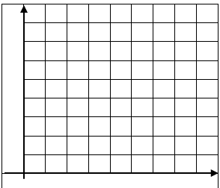 | e) Kolikšna je rezultanta zunanjih sil pri zaviranju, če je masa formule in voznika 800 kg?
3. Žogica je padla z balkona in po 4 sekundah padanja udarila ob tla. Trenje in upor zanemarimo.
- S kolikšnim pospeškom je padala žogica?

- S kolikšno hitrostjo je udarila ob tla?
/3

- Kako visoko je balkon?

4. Žogico z maso 500 g spustimo z višine 8 m. V legi 1 žogica miruje, v legi 3 pa je hip pred udarcem ob tla (višina zanemarljiva).
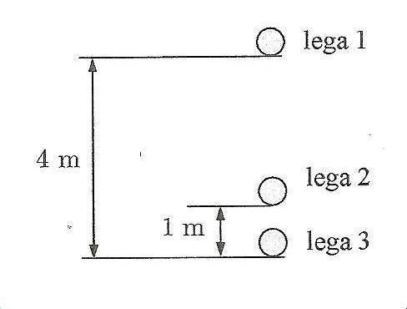  2 m  8 m | W_{p1} =  W_{k1} =  W_{p2} =  W_{k2} =  W_{k3} =  /3  W_{p3} =
5. Koliko delo je opravil žerjav, ki je klado z maso 1,2 tone dvignil 30 metrov visoko? S kolikšno močjo dela, če to klado dvigne v 2 minutah?
/2

6. Graf prikazuje odvisnost hitrosti od časa za gibanje kolesarja. Odgovori na vprašanja.
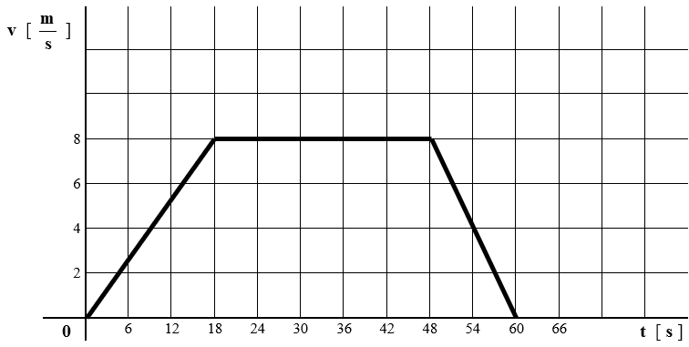 | a) Koliko časa se je kolesar gibal?  t = ____________  c) Kolikšna je začetna hitrost?  v_{z} = ________  d) Kolikšno hitrost ima na koncu 54 sekunde? v₅₄ = _________  e) S kolikšnim pojemkom se kolesar zaustavlja? a = _____
f) Kolikšno skupno pot prevozi? s = __________
/5

7. Skupna masa motorista in motorja je 300 kg.
a) Kolikšna je kinetična energija motorja in motorista, če se pelje s hitrostjo 54 km/h?
/2
b) S kolikšno hitrostjo vozi, če je skupna kinetična energija motorja in motorista 135000 J?

8. Štirikolesnik z maso 250 kg želimo premakniti po klancu kot kaže slika.
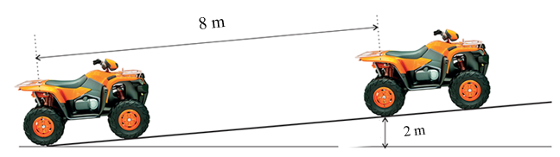 | a) Za koliko se je štirikolesniku povečala potencialna energija?  b) Z najmanj kolikšno silo ga moramo potiskati po klancu (trenje in upor zanemarimo)?  c) Koliko dela pri tem opravimo?  /3

9. Navpično navzgor vržemo teniško žogico s hitrostjo 12 m/s. Masa žogice je 58 g. Izgube zanemarimo.
a) Kolikšna je njena začetna kinetična energija (začetna hitrost je 12 m/s)?

b) Kolikšno potencialno energijo ima žogica na višini 5 m?

c) Kolikšno kinetično energijo ima žogica na višini 5 m?
/4

c) Kolikšno višino doseže žogica?

10. Katero vrsto energije imajo podčrtana telesa (izbiraj med W_{k}, W_{p} ali W_{pr}). Če ima več energij, napiši vse.
/4
Stisnjena vzmet. __________________  Krogla, ki se kotali po klancu. ______ _______ | Okrasek, ki visi na smreki. _______________  Avto, ki vozi po ravni cesti.________________

